Przyroda
Temat: Warunki życia nad jeziorem 06.05.2020

Rozpoznaj zwierzęta, które żyją nad jeziorem i w jeziorze.

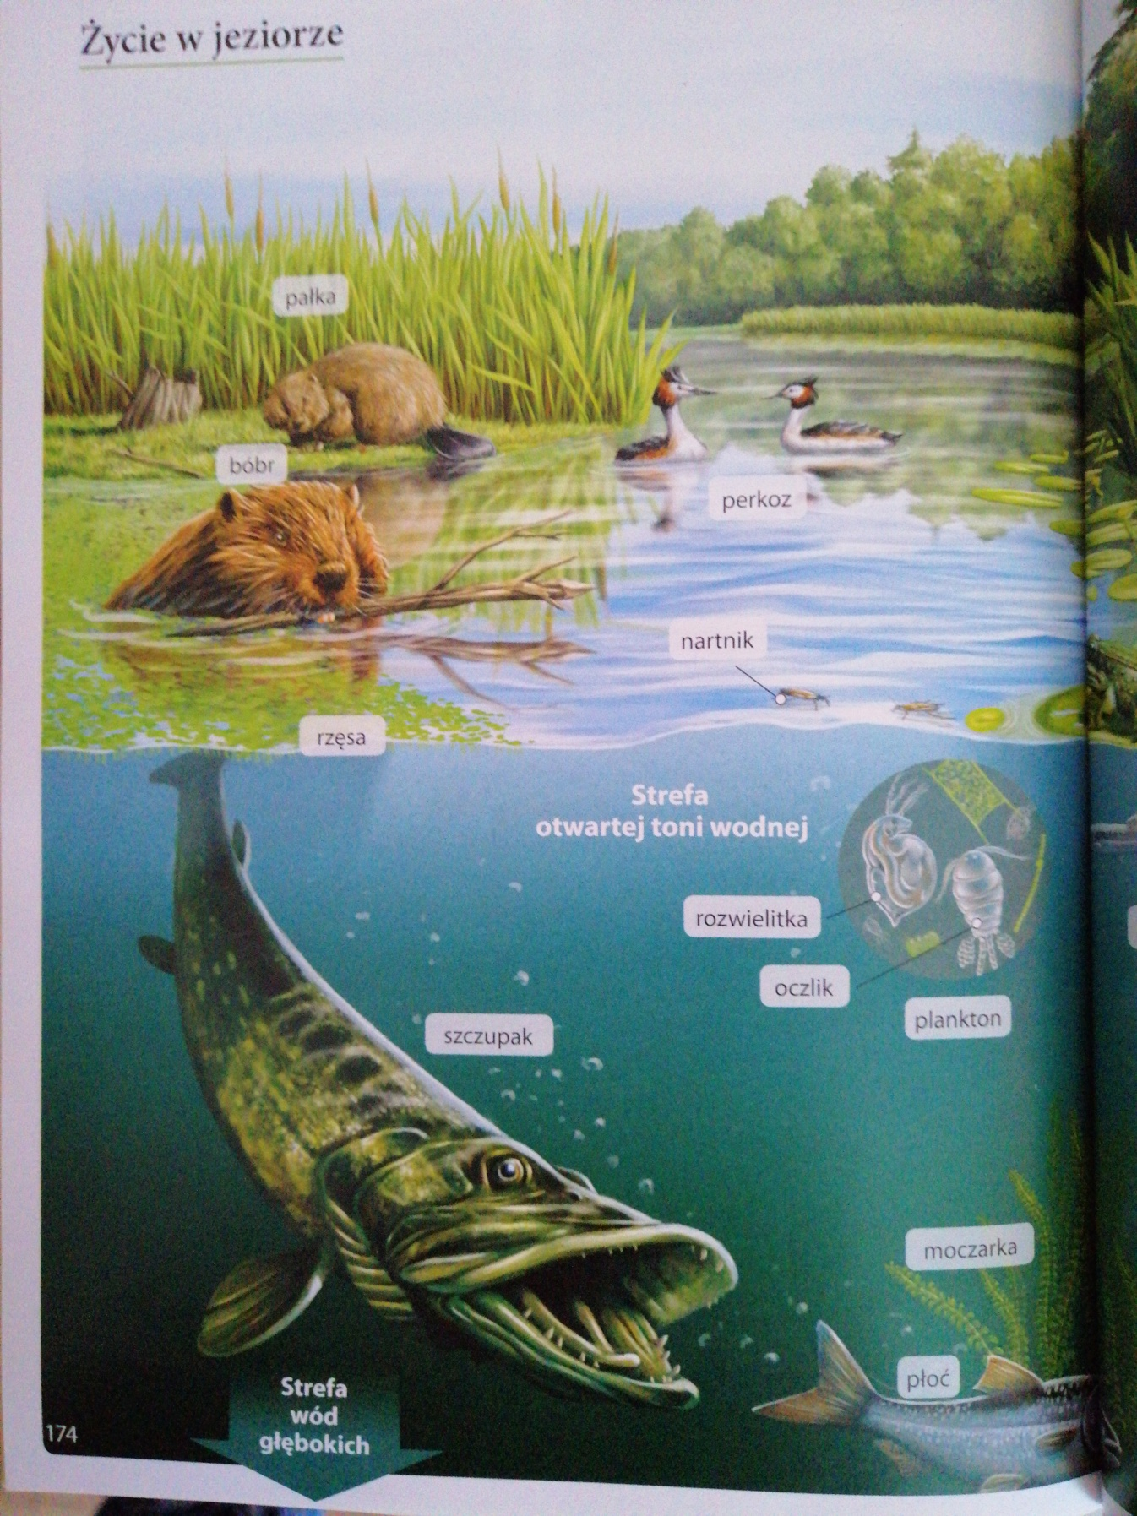

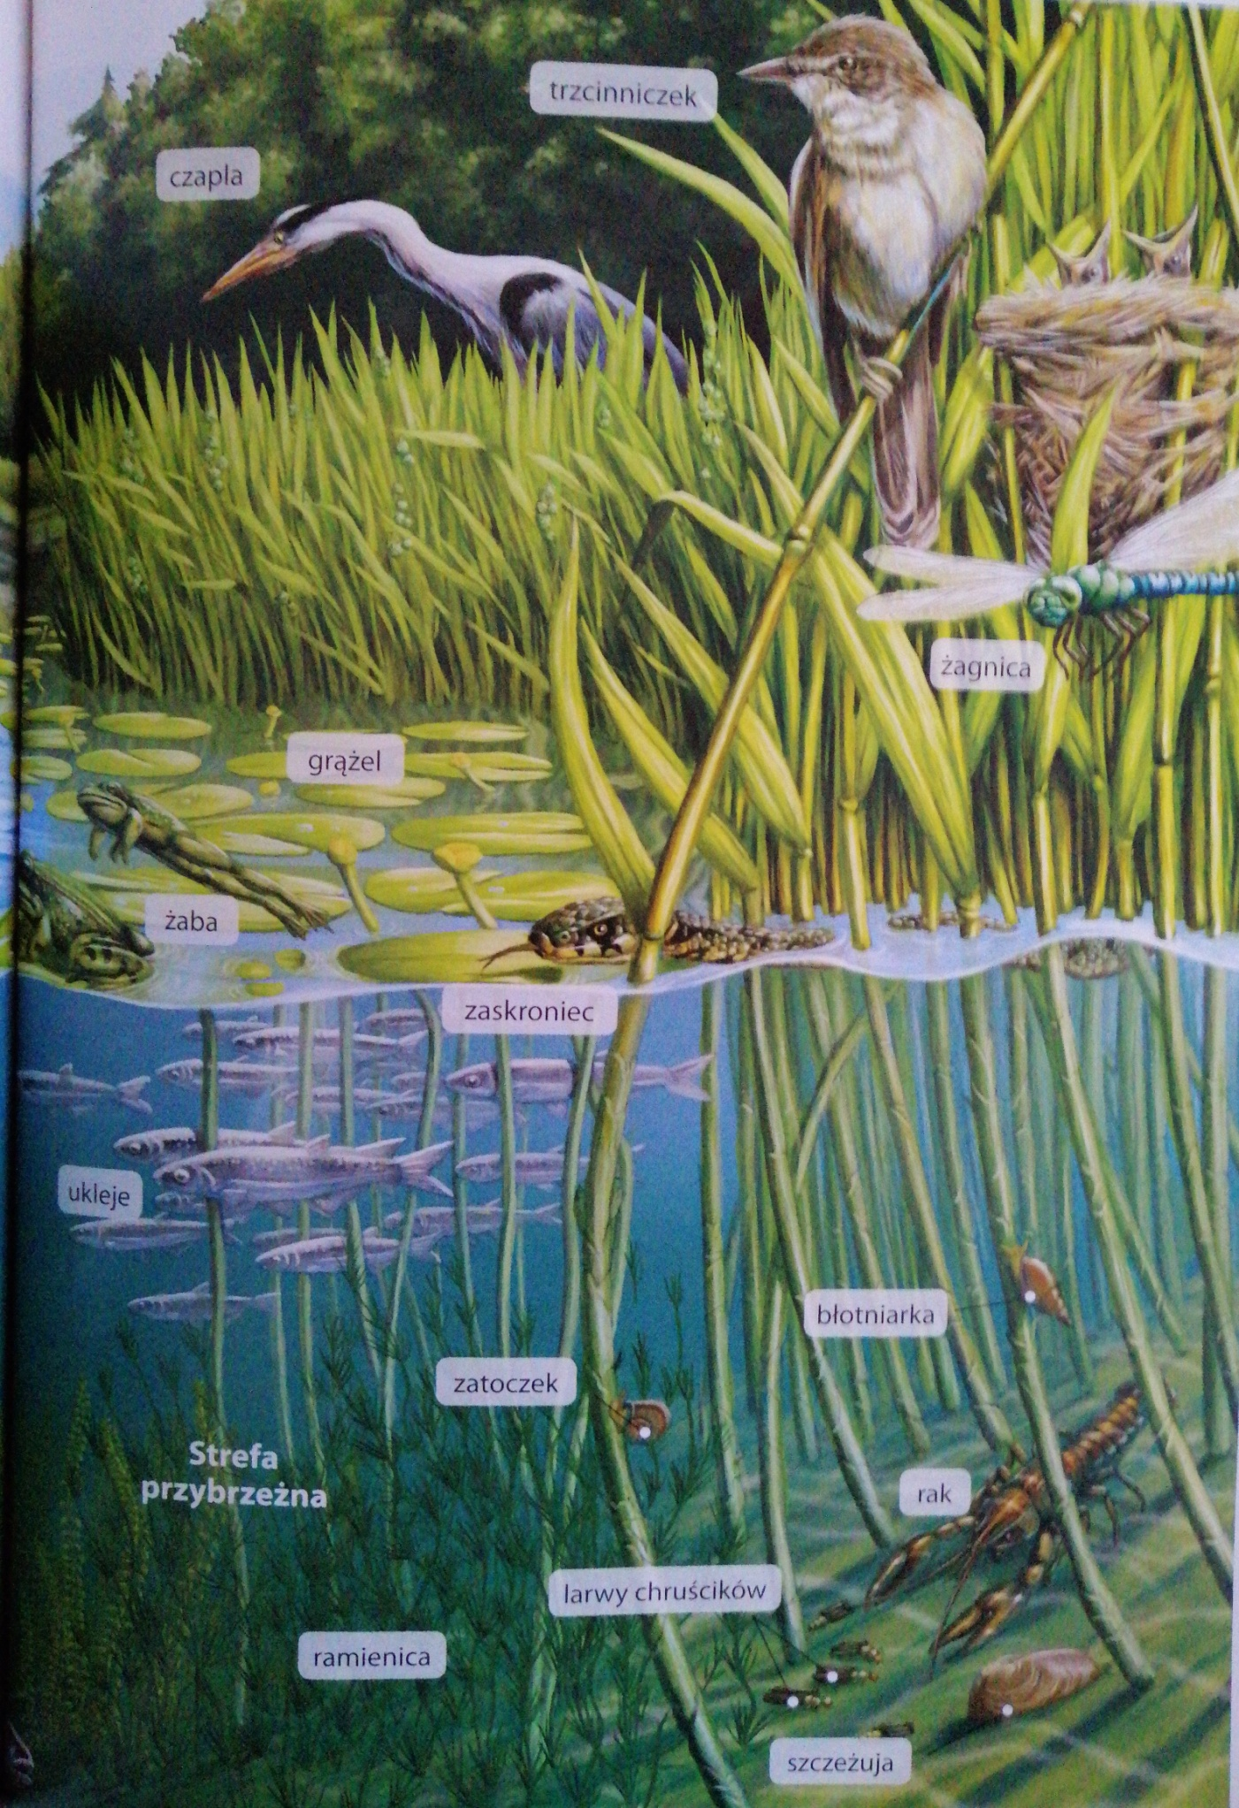

Brzegi jezior zwykle są porośnięte gęstą roślinnością. Im dalej od brzegu, tym roślin jest mniej. Pojawiają się gatunki niemal całkowicie zanurzone w wodzie, które wystawiaja tylko liście i kwiaty nad powierzchnię. Są też miejsca, gdzie roślin w ogóle nie ma, gdyż światło tam nie dociera – mimo niewielkiej głębokości jest tam zupełnie ciemno.

Jezioro jest śródlądowym zbiornikiem wodnym, który powstaje w naturalnym zagłębieniu terenu zalewanym wodami powierzchniowymi lub podziemnymi. Niemal w całej swojej objętości jest zamieszkane przez organizmy.

Rośliny rosnące w strefie przybrzeżnej wyrastają z płytkiej wody, a czasami rosną na lądzie tuż przy brzegu w miejscach, które są zalewane przez fale. Jest to często trzcina, pałka wodna i tatarak. Żyją tu liczne zwierzęta silnie powiązane zarówno z wodą jak i z lądem, jak żaby i inne płazy, żółwie błotne, zaskrońce oraz ptaki pływające i brodzące (np. kaczki i gęsi, perkozy, czaple, bociany, kormorany i wiele innych). Trochę dalej od brzegu rosną rośliny o pływających liściach, np. grążel żółty i grzybienie białe, a jeszcze dalej rogatek i moczarka oraz unosząca się na wodzie rzęsa wodna. Wśród roślin żyją larwy owadów (np. ważek i komarów), ślimaki, pijawki, raki, małże oraz ryby (np. ciernik, płoć, lin, okoń i szczupak).

Obejrzyj proszę film o jeziorach:
http://scholaris.pl/zasob/102567?eid[]=PODST&bid=0&iid=&query=jezioro&api=%20%C2%A0%C2%A0

polecam także film o rybach
https://www.youtube.com/watch?v=4J87UiWjqpY

wyobraź sobie, że jesteś płetwonurkiem i pływasz w jeziorze, zobacz jak wygląda tam życie
https://www.youtube.com/watch?v=TlsN6n0k4Uw

zapisz notatkę:

Temat: Warunki życia nad jeziorem 06.05.2020

- Jezioro jest śródlądowym zbiornikiem wodnym, który powstaje w naturalnym zagłębieniu terenu zalewanym wodami powierzchniowymi lub podziemnymi.
- Rośliny jeziora to: trzcina, pałka wodna i tatarak, grążel żółty i grzybienie białe, rzęsa wodna, rogatek
- Zwierzęta jezior to ryby, np.: szczupak, karaś płotka, okoń, karp, leszcz a strefy nadjeziornej to: żaby i inne płazy, żółwie błotne, zaskrońce oraz ptaki pływające i brodzące (np. kaczki i gęsi, perkozy, czaple, bociany, kormorany i wiele innych)

Pozdrawiam i życzę miłego weekendu

